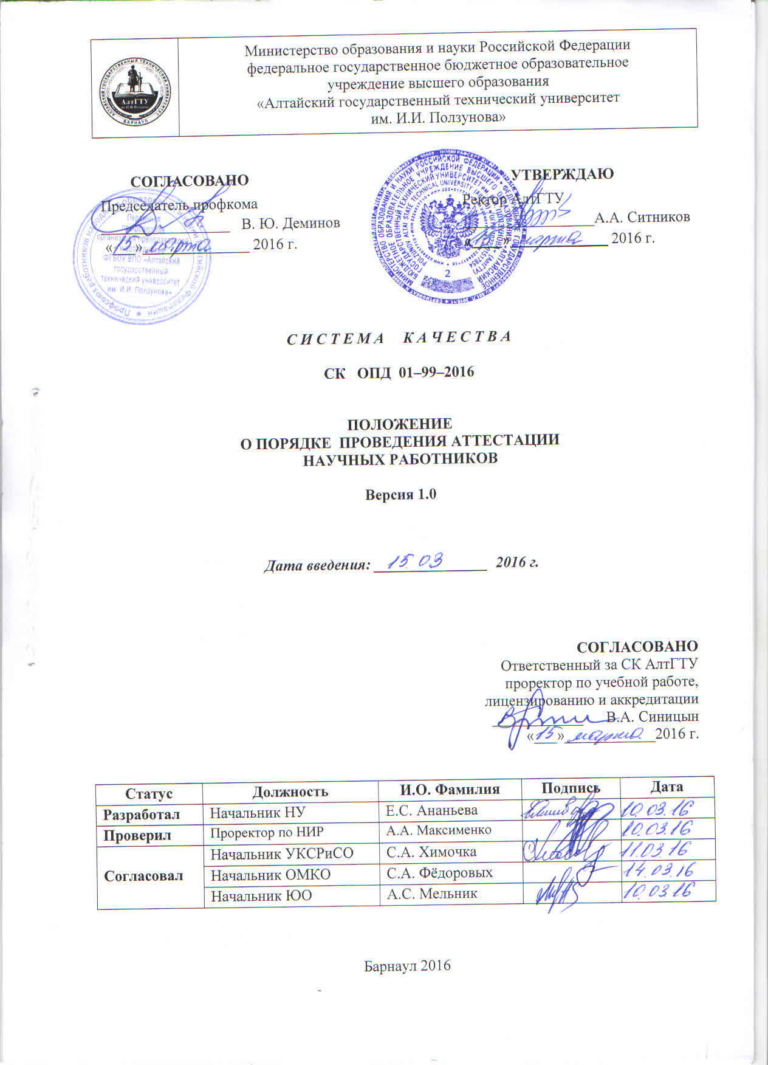

- ОБЩИЕ ПОЛОЖЕНИЯ
1.1 Настоящее Положение о порядке проведения аттестации для работников, занимающих должности научных работников (далее – Положение) в АлтГТУ разработано в соответствии со статьей 336.1 Трудового кодекса Российской Федерации (Собрание законодательства Российской Федерации, 2002) от 30 декабря 2001 №197-ФЗ, Приказом Министерства образования и науки РФ от 27 мая 2015 г. №538 «Об утверждении порядка проведения аттестации работников, занимающих должности научных работников».
1.2 Настоящий порядок проведения аттестации работников, занимающих должности научных работников, определяет правила, основные задачи и принципы проведения аттестации работников, занимающих должности научных работников в федеральном государственном бюджетном образовательном учреждении высшего образования «Алтайский государственный технический университет им. И.И. Ползунова» (АлтГТУ).
1.3 Аттестация проводится с целью подтверждения соответствия работников занимаемым ими должностям научных работников на основе оценки результатов их профессиональной деятельности.
1.4 Аттестации не подлежат:
а) научные работники, трудовые договоры с которыми заключены на определенный срок;
б) беременные женщины;
в) женщины, находящиеся в отпуске по беременности и родам;
г) работники, находящиеся в отпуске по уходу за ребенком до достижения им возраста трех лет.
Аттестация работников, перечисленных в подпунктах "в" и "г" настоящего пункта, возможна не ранее чем через один год после их выхода из указанных отпусков.
1.5 Аттестация проводится по мере необходимости, но не чаще одного раза в два года и не реже одного раза в пять лет,
1.6 Решение о проведении аттестации работников, дате, месте и времени проведения аттестации принимается ректором (проректором по НИР) и доводится до сведения работников, подлежащих аттестации, не позднее чем за 30 календарных дней до дня проведения аттестации под роспись, а также с помощью отправки электронного сообщения работнику.
1.7 При проведении аттестации работников объективно оцениваются:
■ результаты научной деятельности работников и (или) результаты деятельности возглавляемых ими подразделений (научных групп) в динамике за период, предшествующий аттестации, в том числе достигнутые работниками количественные показатели результативности труда;
■ личный вклад работников в развитие науки, решение научных проблем в соответствующей области знаний и влияние такого вклада на результативность и развитие организации;
■ повышение личного профессионального уровня и (или) профессионального уровня научных работников возглавляемых работниками подразделений (научных групп).

1.8 В целях проведения аттестации для каждого научного работника АлтГТУ определяет основные задачи, а также на основании примерного перечня количественных показателей результативности труда (приложение к настоящему Порядку) устанавливает индивидуальный перечень количественных показателей результативности труда, применяемый в целях проведения аттестации.
Значения соответствующих количественных показателей результативности труда устанавливаются АлтГТУ не позднее чем за два года до проведения очередной аттестации, с учетом значений, достигнутых референтной группой, в которую входит организация в соответствии с Правилами оценки и мониторинга результативности деятельности научных организаций, выполняющих научно-исследовательские, опытно-конструкторские и технологические работы гражданского назначения, утвержденными постановлением Правительства Российской Федерации от 8 апреля 2009 г. N 312. Для каждого из видов показателей результативности труда АлтГТУ вправе определить критерии качества результатов.
АлтГТУ в соответствии с условиями трудового договора обязан ознакомить научного работника с установленным для него индивидуальным перечнем количественных показателей результативности труда и критериями качества результатов.
Количественные показатели результативности труда могут быть достигнуты лично научным работником, либо возглавляемым им подразделением (научной группой).
1.9 Аттестация проводится путем количественной и качественной оценки результативности труда работников на основе сведений, содержащихся в информационной базе сведений о результатах трудовой деятельности работников (далее соответственно - сведения о результатах, информационная база), которая ведется в соответствии с пунктом 1.10 настоящего Порядка. При проведении такой оценки учитываются личные результаты и (или) личный вклад работника и (или) вклад возглавляемого работником подразделения (научной группы) по следующим направлениям:
а) формирование новых целей, направлений и тематик научной, научно-технической, инновационной деятельности АлтГТУ;
б) соответствие количественных и качественных показателей результативности труда работника целям и задачам организации, ожидаемому вкладу работника в результативность организации с учетом эквивалентных показателей организаций референтной группы, в которую входит АлтГТУ;
в) количественные и качественные показатели результативности труда работника, полученные им, в том числе возникающие в ходе выполнения основных научных, научно-технических проектов АлтГТУ.
1.10 В целях проведения аттестации АлтГТУ ведет информационную базу, порядок ведения которой и состав содержащихся в ней сведений определяются АлтГТУ самостоятельно с учетом требований законодательства Российской Федерации о защите персональных данных и законодательства Российской Федерации о государственной и иной охраняемой законом тайне.
Сведения о результатах вносятся в информационную базу уполномоченным работником научного управления АлтГТУ и (или) непосредственно самим работником по мере необходимости, в том числе при получении новых результатов.
Сведения о результатах могут быть получены из государственных информационных и других систем с учетом требований законодательства Российской Федерации о защите персональных данных и законодательства Российской Федерации о государственной и иной охраняемой законом тайне.
В целях контроля полноты и достоверности сведений о результатах, содержащиеся в информационной базе, указанные сведения должны быть открыты и доступны работнику.
Проверку полноты и достоверности сведений, содержащихся в информационной базе, осуществляет сам работник, который при обнаружении неактуальных сведений о себе вправе обратиться в организацию с просьбой об устранении неточностей и (или) внести изменения самостоятельно. Указанную проверку, а при необходимости корректировку сведений, содержащихся в информационной базе, работник обеспечивает в течение 20 календарных дней со дня оповещения его о проведении аттестации.
1.11 Для проведения аттестации в АлтГТУ создается аттестационная комиссия. Состав аттестационной комиссии формируется с учетом необходимости исключения возможности конфликта интересов, который мог бы повлиять на принимаемые аттестационной комиссией решения.
В состав аттестационной комиссии в обязательном порядке включаются ректор, проректор по НИР, начальник научного управления, представители профсоюзной организации, некоммерческих организаций, являющихся получателями и (или) заинтересованными в результатах (продукции) АлтГТУ, а также ведущие ученые, приглашенные из других организаций, осуществляющих научную, научно-техническую, инновационную деятельность сходного профиля.
Председателем аттестационной комиссии является ректор
В случае временного отсутствия (болезни, отпуска, командировки и других уважительных причин) председателя аттестационной комиссии его полномочия осуществляет заместитель председателя аттестационной комиссии проректор по НИР.
Функции секретаря комиссии исполняет уполномоченный работник научного управления АлтГТУ, обеспечивающий внесение сведений о результатах в информационную базу в соответствии с пунктом 1.10 настоящего Порядка.
Положение об аттестационной комиссии, ее состав и порядок работы определяются АлтГТУ и размещаются на официальном сайте организации в информационно-телекоммуникационной сети "Интернет".
1.12 Уполномоченный работник (эксперт) организации при проведении аттестации проводит сопоставление достигнутых количественных показателей результативности труда количественным показателям результативности труда, установленным для работника в индивидуальном перечне согласно пункту 1.7 настоящего Порядка.
В случае, если при сопоставлении установлено достижение (превышение) запланированных количественных показателей результативности труда, работник считается аттестованным.
В противном случае на заседании аттестационной комиссии рассматриваются количественные и качественные показатели в соответствии с направлениями деятельности организации при необходимости при личном участии работника.
1.13 Аттестационной комиссией принимается одно из следующих решений:
а) соответствует занимаемой должности (указывается должность научного работника);
б) не соответствует занимаемой должности (указывается должность научного работника и причины несоответствия).
1.14 Решение аттестационной комиссии принимается большинством голосов присутствующих на заседании членов аттестационной комиссии и оформляется протоколом.
При аттестации работника, являющегося членом аттестационной комиссии, решение аттестационной комиссии принимается в его отсутствие в общем порядке.
Заседание аттестационной комиссии считается правомочным, если на нем присутствуют не менее двух третей ее членов.
При равенстве голосов окончательное решение принимает председательствующий на аттестационной комиссии.
1.15 Выписка из протокола заседания аттестационной комиссии, содержащая сведения о фамилии, имени, отчестве (при наличии) работника, наименовании его должности, дате заседания аттестационной комиссии и результате голосования, принятом аттестационной комиссией решении в течение 10 календарных дней с момента принятия решения направляется работнику и размещается уполномоченным работником научного управления АлтГТУ в единой информационной системе по адресу "ученые-исследователи.рф".
1.16 Материалы аттестации работников передаются аттестационной комиссией работодателю не позднее 5 рабочих дней со дня проведения заседания аттестационной комиссии для организации хранения и принятия решений в соответствии с Трудовым кодексом Российской Федерации.
1.17 Работник вправе обжаловать результаты аттестации в соответствии с законодательством Российской Федерации.

Приложение А

ПРИМЕРНЫЙ ПЕРЕЧЕНЬ
КОЛИЧЕСТВЕННЫХ ПОКАЗАТЕЛЕЙ РЕЗУЛЬТАТИВНОСТИ ТРУДА
НАУЧНЫХ РАБОТНИКОВ

N  п/п | Количественный показатель результативности труда научных работников | Единица измерения | Комментарий
1. | Число публикаций работника, индексируемых в российских и международных информационно-аналитических системах научного цитирования | шт. | Учитываются все рецензируемые публикации за отчетный период (статьи, обзоры, тезисы докладов, материалы конференций), размещенные в различных российских и международных информационно-аналитических системах научного цитирования. Показателями качества публикаций может являться цитируемость публикаций, импакт-фактор журналов, в которых опубликована статья, а также число статей, опубликованных совместно с зарубежными учеными.
2. | Общее количество опубликованных научных произведений | шт. | Указываются научные монографии, переводы монографий, научные словари, имеющие международный книжный номер ISBN, подготовленные под редакцией, при авторстве или соавторстве работника.
3. | Общее количество комплектов выпущенной конструкторской и технологической документации | шт. | Указываются все виды документов и (или) их комплекты, соответствующие международным, национальным, региональным стандартам, а также стандартам организаций, являющихся получателями результатов научно-исследовательских, опытно-конструкторских и технологических работ организации. Критерием качества является использование указанных документов и (или) их комплектов в процессе производства, выполнения работ или оказания услуг.
4. | Количество проведенных экспертиз с выдачей соответствующих экспертных заключений | шт. | Учитываются экспертизы, выполненные по заказу органов государственной власти, органов местного самоуправления и организаций.
5. | Организация выпуска научных журналов | шт. | Указывается число выпусков научных журналов, в том числе в консорциуме с другими организациями, осуществленных при участии (под редакцией) работника, имеющих международный номер периодических изданий ISSN.
6. | Количество созданных результатов интеллектуальной деятельности, учтенных в государственных информационных системах | шт. | Учитываются результаты, сведения о которых внесены в единую государственную информационную систему учета научно-исследовательских, опытно-конструкторских и технологических работ гражданского назначения в соответствии с постановлением Правительства Российской Федерации от 12 апреля 2013 г. N 327 "О единой государственной информационной системе учета научно-исследовательских, опытно-конструкторских и технологических работ гражданского назначения" (Собрание законодательства Российской Федерации, 2013, N 16, ст. 1956; 2014, N 47, ст. 6555) и в единый реестр результатов научно-исследовательских, опытно-конструкторских и технологических работ военного, специального и двойного назначения в соответствии с постановлением Правительства Российской Федерации и от 26 февраля 2002 г. N 131 "О государственном учете результатов научно-исследовательских, опытно-конструкторских и технологических работ военного, специального и двойного назначения" (Собрание законодательства Российской Федерации, 2002, N 9, ст. 935; 2011, N 15, ст. 2138; N 37, ст. 5242; 2014, N 21, ст. 2718) и иными нормативными правовыми актами. Показателями качества могут являться наличие государственной регистрации и правовой охраны в Российской Федерации, за пределами Российской Федерации, а также использование результатов, полученных работником и (или) при его участии.
7. | Численность лиц, освоивших образовательную программу высшего образования - программу магистратуры, успешно защитивших выпускную квалификационную работу (магистерскую диссертацию) | чел. | Учитываются лица, успешно защитившие выпускную квалификационную работу (магистерскую диссертацию) для присвоения квалификации (степени) магистра, которая выполнена под руководством работника.
8. | Численность лиц, освоивших образовательные программы высшего образования - программу подготовки научно-педагогических кадров в аспирантуре (адъюнктуре), защитивших научно-квалификационную работу (диссертацию) на соискание ученой степени кандидата наук, а также программу ассистентуры-стажировки | чел. | Учитываются лица, защитившие научно-квалификационную работу (диссертацию) на соискание ученой степени кандидата наук, а также выпускную квалификационную работу по программам ассистентуры-стажировки, которая выполнена под руководством работника.
9. | Количество принятых на постоянную работу в организацию кадров высшей квалификации, участвующих в научных проектах, руководство которыми осуществлял работник | чел. | Учитываются научные работники, привлеченные для реализации научных, научно-технических программ и проектов, инновационных проектов, руководство которыми осуществлял работник.
10. | Число научных конференций с международным участием, в организации которых принял участие работник | шт. | Учитываются только научные конференции и симпозиумы, по которым изданы материалы, индексируемые в международных информационно-аналитических системах научного цитирования.
11. | Количество научно-популярных публикаций, подготовленных работником, в том числе материалов, комментариев по актуальным вопросам науки и техники в средствах массовой информации федерального уровня | шт. | Учитываются публикации в изданиях, имеющих международные индексы ISBN, ISSN учитываются репортажи, публикации во всех видах средств массовой информации, включая электронные издания, размещенные в информационно-телекоммуникационной сети "Интернет".
12. | Влияние работника на привлечение финансовых ресурсов в организацию | тыс. руб. | Указывается объем средств, полученных при участии работника, в том числе: на конкурсной основе, как из бюджетных, так и внебюджетных источников; в форме договоров на выполнение научно-исследовательских и опытно-конструкторских работ; от распоряжения полученными ранее результатами интеллектуальной деятельности по договорам лицензирования, отчуждения исключительных прав; доходов малых инновационных предприятий, созданных с передачей им результатов интеллектуальной деятельности, полученных при непосредственном участии работника.
13. | Объем услуг (в стоимостном выражении), оказанных центрами коллективного пользования научным оборудованием, уникальными научными установками при участии работника | тыс. руб. | Включает стоимость услуг по проведению исследований и разработок, выполняемых сторонними организациями по договорам (услуги центров коллективного пользования научным оборудованием, уникальных научных установок, информационные и аналитические услуги).

ЛИСТ ОЗНАКОМЛЕНИЯ РАБОТНИКА (РАБОТНИКОВ)

И.О. Фамилия | Должность | Подпись | Дата

ЛИСТ РЕГИСТРАЦИИ ИЗМЕНЕНИЙ

Номер  изменения | Номера листов |  |  | Основание для внесения изменений | Подпись | Расшиф-ровка подписи | Дата | Дата введения изменения
 | замененных | новых | аннулированных

